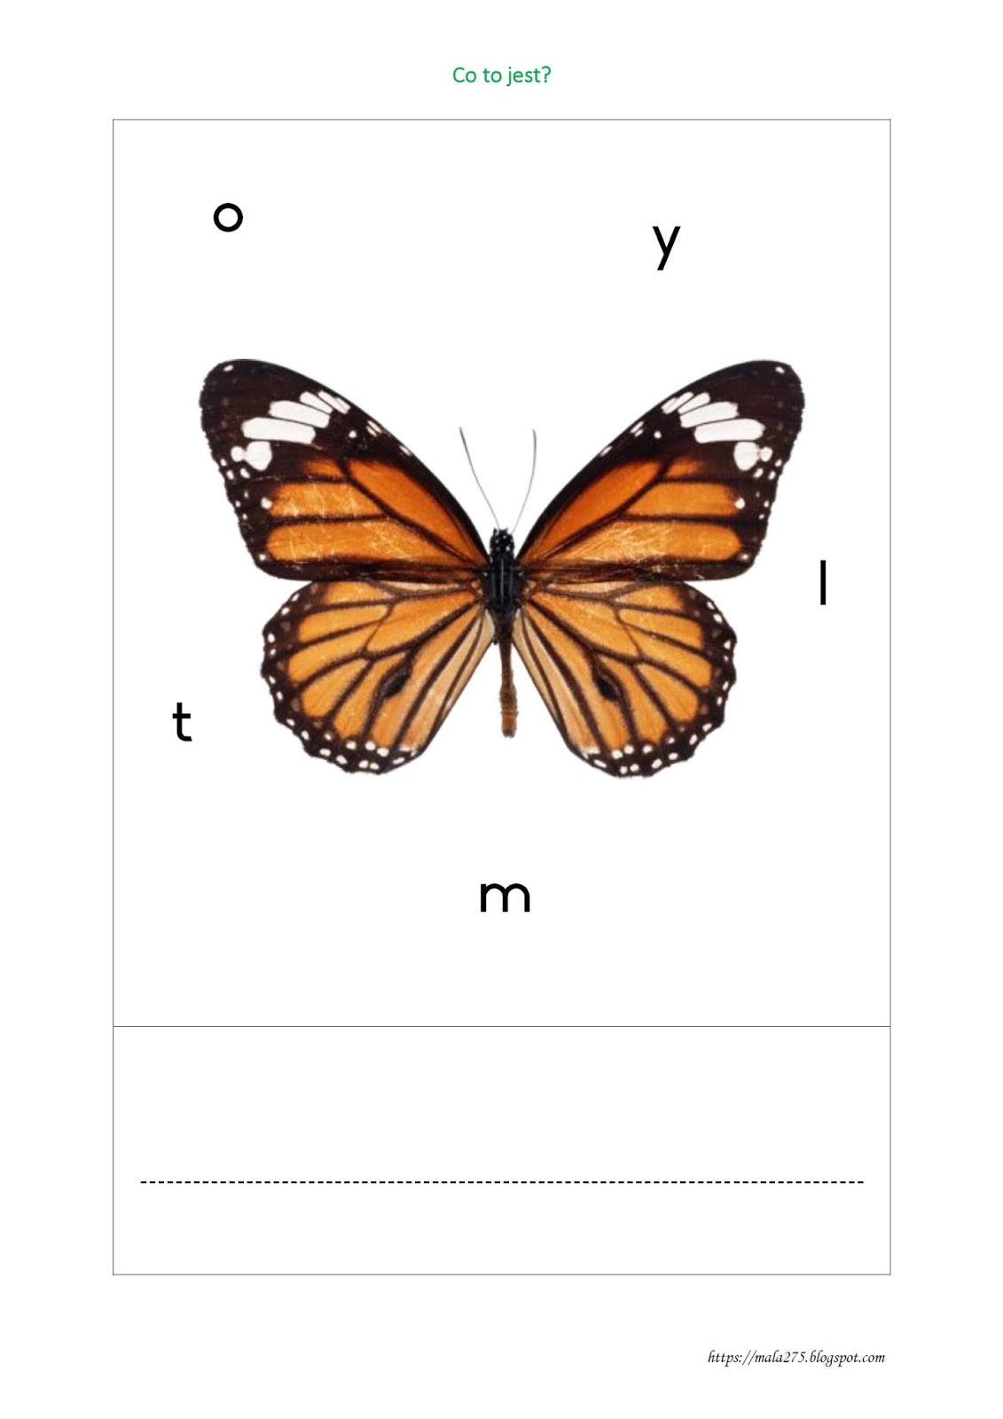

Wytnij litery, ułóż wyraz i wklej w odpowiednie miejsce.
t | o | m | l | y

